Obst- und Gartenbauverein Hittisau-Bolgenach

Einladung
zur
Jahreshauptversammlung
am Mittwoch, den 10. Dezember 2025
um 20 Uhr im Adler in Hittisau

Tagesordnung:
- Eröffnung und Begrüßung
- Gedenken der verstorbenen Mitglieder
- Verlesung des Protokolls
- Tätigkeitsbericht
- Kassabericht – Revisionsbericht
- Vorschau
- Allfälliges
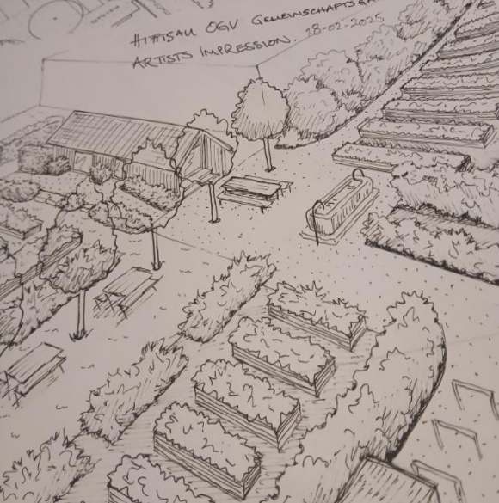
Dorfgarta – unser Herzensprojekt in diesem Jahr!
Wir werden euch viele Bilder von der Entstehung des Gartens zeigen!
Anschließend erzählt uns Bianca Mennel aus Riefensberg, wie der Getreideanbau bei uns im Vorderwald auf kleiner Fläche funktioniert.
Wir freuen uns auf viele Gartenfreunde!

